仓库大屏
看板要求显示数据
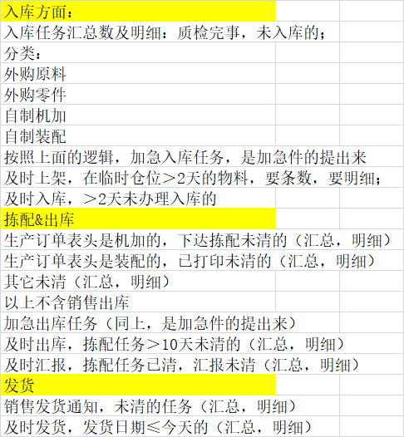
数据来源
SAP.SBO_YL.dbo.UBT_MES_DP_receipttask_101
已质检、未入库的入库任务（汇总）（包含加急）-装配件
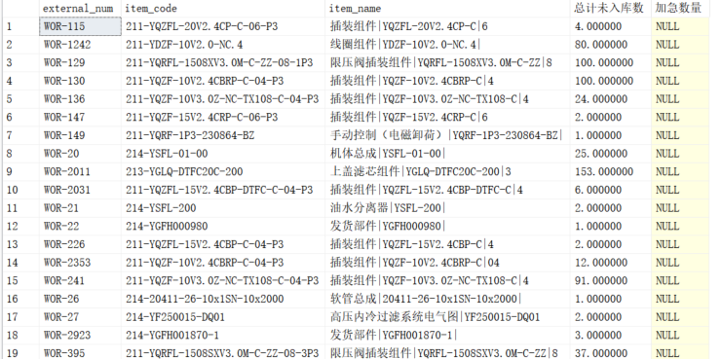

SAP.SBO_YL.dbo.UBT_MES_DP_receipttask_103
已质检、未入库的入库任务（汇总）（包含加急）-机加件
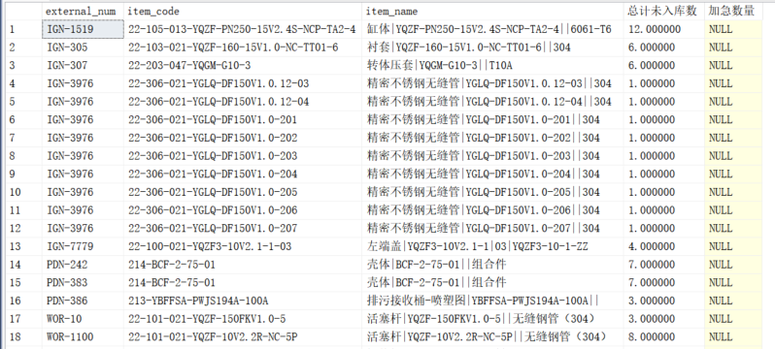

SAP.SBO_YL.dbo.UBT_MES_DP_receipttask_105
已质检、未入库的入库任务（汇总）（包含加急）-原材料
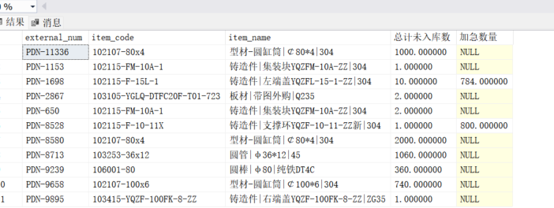

SAP.SBO_YL.dbo.UBT_MES_DP_receipttask_106
已质检、未入库的入库任务（汇总）（包含加急）-外购件
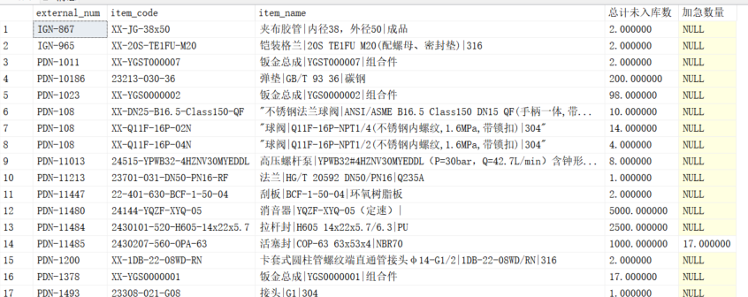

SAP.SBO_YL.dbo.UBT_MES_DP_receipttask_material_101
已质检、未入库的入库任务（明细）（包含加急）-装配件
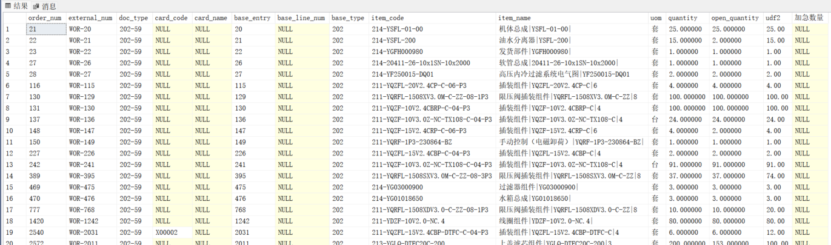

SAP.SBO_YL.dbo.UBT_MES_DP_receipttask_material_103
已质检、未入库的入库任务（明细）（包含加急）-机加件
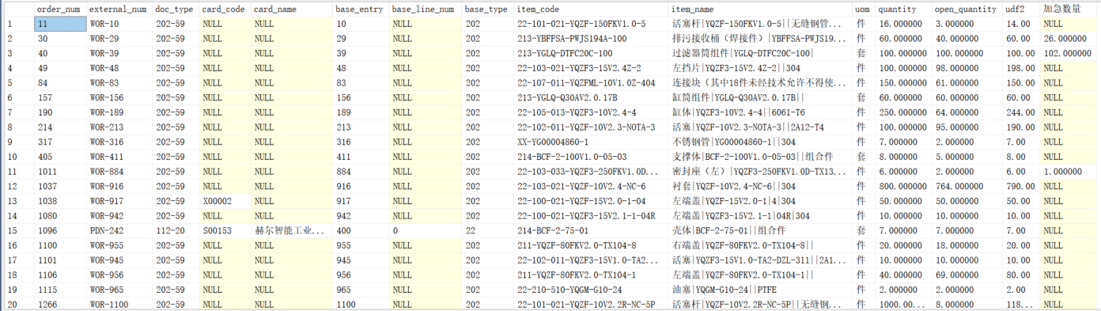

SAP.SBO_YL.dbo.UBT_MES_DP_receipttask_material_105
已质检、未入库的入库任务（明细）（包含加急）-原材料
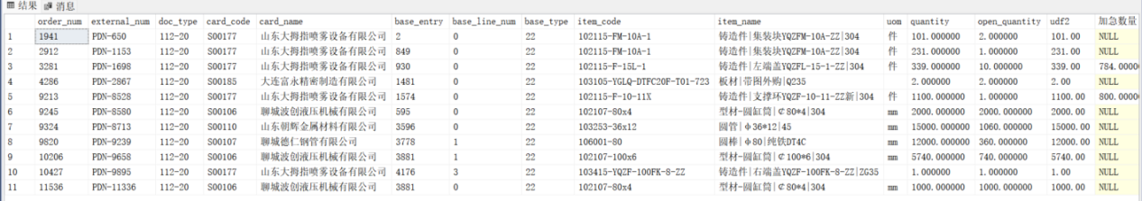

UBT_MES_DP_receipttask_material_106
已质检、未入库的入库任务（明细）（包含加急）-外购件
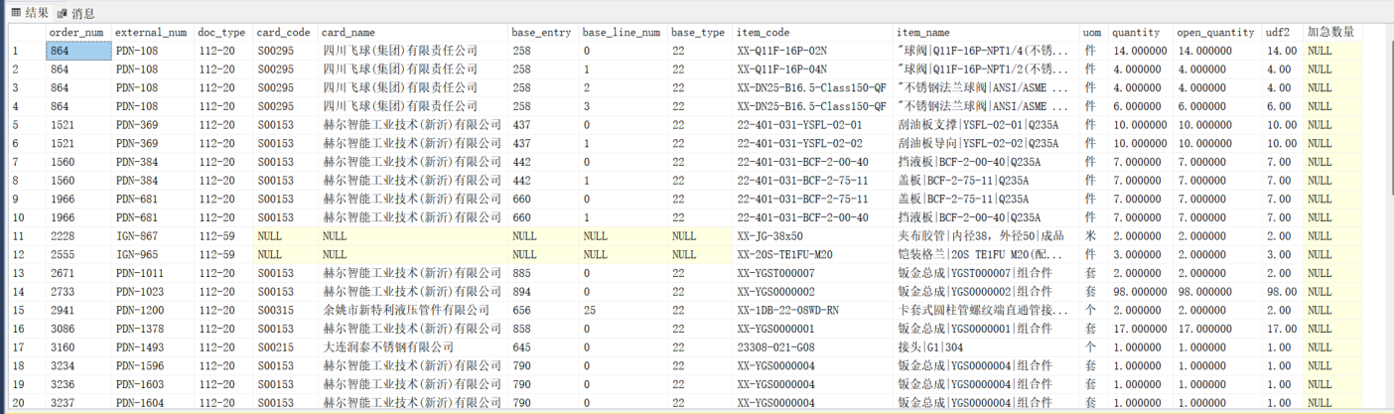

SAP.SBO_YL.dbo.UBT_MES_DP_receipttask_material_2Days
>2天未入库的任务
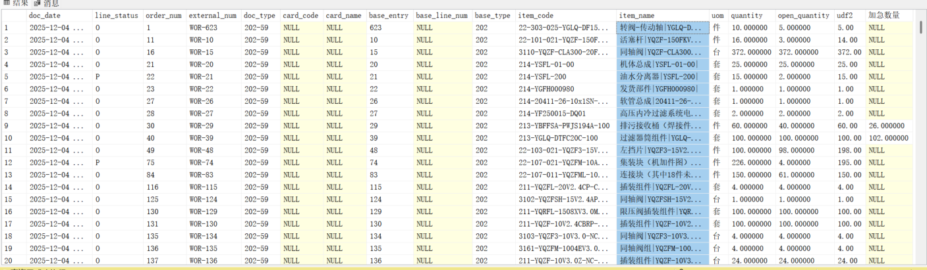

SAP.SBO_YL.dbo.UBT_MES_DP_inventory_2Days
>2天未上架的物料
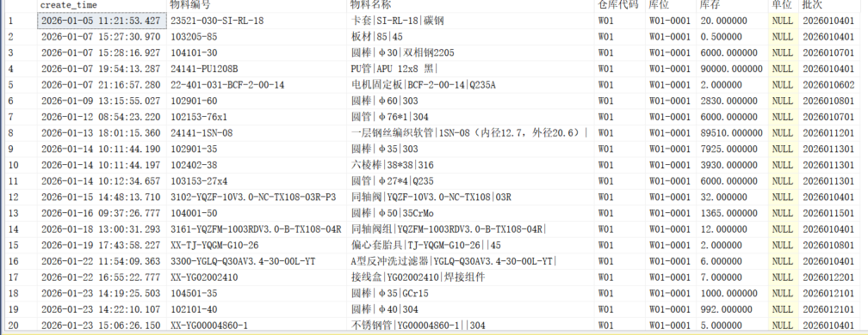

SAP.SBO_YL.dbo.UBT_MES_DP_OpenOPKL_material_101
未清拣配清单-装配件（明细）
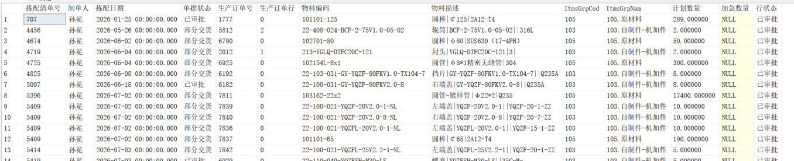

SAP.SBO_YL.dbo.UBT_MES_DP_OpenOPKL_material_103
未清拣配清单-机加件（明细）

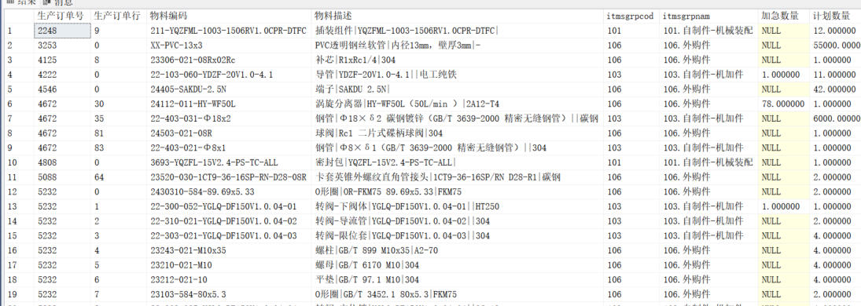
SAP.SBO_YL.dbo.UBT_MES_DP_OpenOPKL_101
未清拣配清单-装配件（汇总）

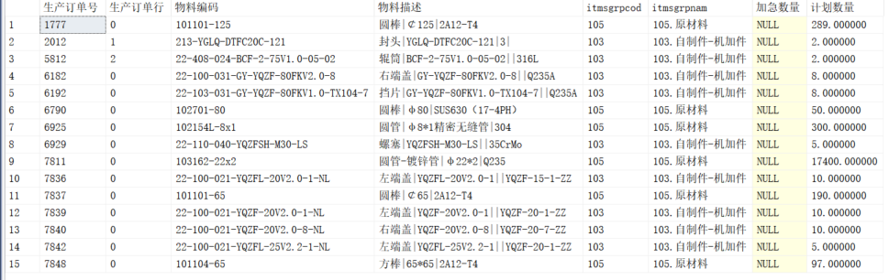

SAP.SBO_YL.dbo.UBT_MES_DP_OpenOPKL_103
未清拣配清单-机加件（汇总）
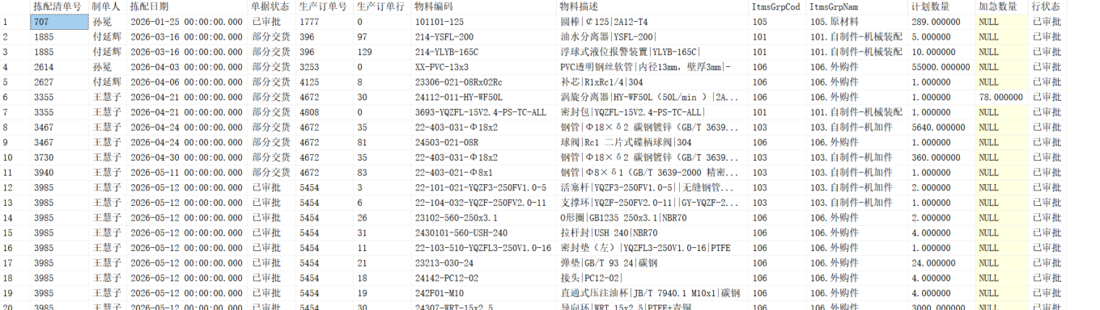

SAP.SBO_YL.dbo.UBT_MES_DP_OpenOPKL_material_10Days
>10天未出库的拣配任务（明细）

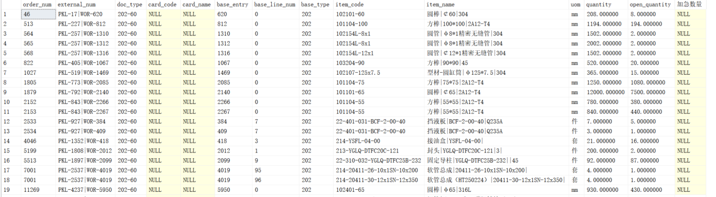

SAP.SBO_YL.dbo.UBT_MES_DP_ubt_wm_issuetask_material_OPKL
拣配任务已清，汇报未清（明细）
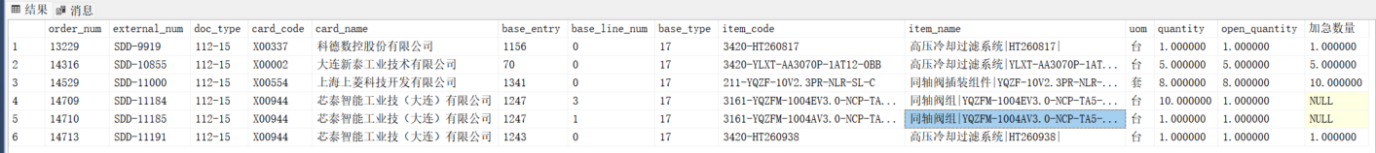

SAP.SBO_YL.dbo.UBT_MES_DP_OpenODLN_material
销售交货未清任务（明细）
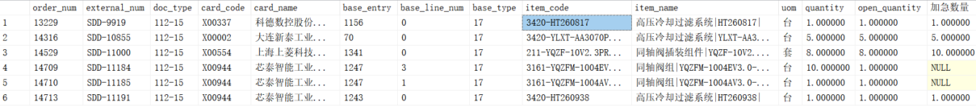

SAP.SBO_YL.dbo.UBT_MES_DP_OpenODLN_material_ToDay
及时发货，发货日期≤今天(明细)
